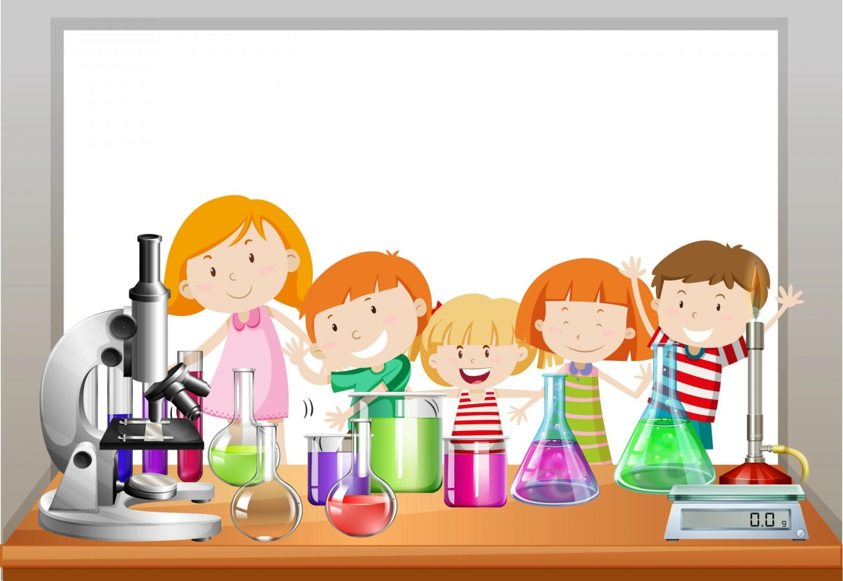

|  |  |
| --- | --- |
| https://ds110.centerstart.ru/sites/ds110.centerstart.ru/files/dir/news/vector-border-design-with-children-and-lab.jpg  **Игры-эксперименты в ванной – это игры с водой и мыльными пузырями, «Тонет – не тонет» и т.п.** | https://ds110.centerstart.ru/sites/ds110.centerstart.ru/files/dir/news/vector-border-design-with-children-and-lab.jpg  **Игры-эксперименты в комнате: «Как вырастить зеленый лук?»** |
| https://ds110.centerstart.ru/sites/ds110.centerstart.ru/files/dir/news/vector-border-design-with-children-and-lab.jpg  **Игры-эксперименты в комнате: «Почему завял цветок?»** | https://ds110.centerstart.ru/sites/ds110.centerstart.ru/files/dir/news/vector-border-design-with-children-and-lab.jpg  **«Как увидеть электричество?» (с расческой, с воздушным шаром, наэлектризованная одежда)** |
| https://ds110.centerstart.ru/sites/ds110.centerstart.ru/files/dir/news/vector-border-design-with-children-and-lab.jpg  **Игры-эксперименты в комнате: «Устройство пылесоса»** | https://ds110.centerstart.ru/sites/ds110.centerstart.ru/files/dir/news/vector-border-design-with-children-and-lab.jpg  **Игры-эксперименты в комнате: Игры-эксперименты в комнате: «Из чего сделано?»** |
| https://ds110.centerstart.ru/sites/ds110.centerstart.ru/files/dir/news/vector-border-design-with-children-and-lab.jpg  **«Радуга в молоке»**  **Оборудование: тарелки, молоко, ватные палочки, пищевые красители (жидкая гуашь), жидкое мыло (моющее средство), пипетка.**   1. **Наливаем молоко в тарелку (оно должно быть теплым или комнатной температуры)** 2. **В тарелку с молоком добавляем с помощью кисти (пипетки) небольшое количество краски** 3. **Берем палочку, окунаем ее жидкое мыло (моющее средство), и прикасаемся ею к поверхности молока в самом центре буквально на 10 секунд (только прикосновение, не перемешивать)** | https://ds110.centerstart.ru/sites/ds110.centerstart.ru/files/dir/news/vector-border-design-with-children-and-lab.jpg  **«Искусственный снег»**  **Способ первый: нам понадобится полтюбика крема для бритья, крахмал 4 ложки.**   1. **В миску выдавливаем из тюбика крем и добавляем крахмал. Нам нужно чтобы получилась рассыпчатая масса, которую можно собрать в комок.** 2. **А чтобы наш снег искрился, добавить щепотку блесток.** |
| https://ds110.centerstart.ru/sites/ds110.centerstart.ru/files/dir/news/vector-border-design-with-children-and-lab.jpg  **«Искусственная пена»**  **Оборудование: глубокая тарелка, пена для бритья, сода, пищевой краситель, лимонная кислота, влажные салфетки.**   1. **Сделать своими руками искусственный снег (из пены для бритья и соды).** 2. **Добавить в него пищевой краситель и полить лимонной кислотой - появляется пена.** | https://ds110.centerstart.ru/sites/ds110.centerstart.ru/files/dir/news/vector-border-design-with-children-and-lab.jpg  **«Зубная паста для слона».**  **Оборудование: две колбы, дрожжи, жидкое мыло, пищевой краситель (любой), вода (H2O), перекись водорода 6% (H2O2).**   1. **В колбу №1 поместите одну чайную ложку дрожжей и залейте их 2 столовыми ложками воды. Взболтайте содержимое колбы и оставьте ее в покое примерно на несколько минут.** 2. **В колбу №2 поместите 1-2 столовую ложку жидкого мыла и 100 мл. перекись водорода. Перемешайте смесь так, чтобы мыло слегка растворилось в перекиси. Затем добавьте в смесь немного пищевого красителя (можно брать любой, в зависимости от того, какой цвет пены вы желаете). После добавления красителя, перемешайте содержимое колбы еще раз.** |
| https://ds110.centerstart.ru/sites/ds110.centerstart.ru/files/dir/news/vector-border-design-with-children-and-lab.jpg   1. **И вот настало время самого ответственного момента. Возьмите в руки колбу №1 и перелейте ее содержимое в колбу №2. Быстро отойдите. И через секунду вы увидите, как из второй колбы фонтаном вырвется большое количество пены.** | https://ds110.centerstart.ru/sites/ds110.centerstart.ru/files/dir/news/vector-border-design-with-children-and-lab.jpg  **«Искусственный снег»**  **Способ второй: понадобятся пена для бритья и пищевая сода 1 стакан. (1 пачка на 1 баллон)**   1. **Пеной для бритья наполняем чашку на половину. Флакон нужно держать вертикально (стоя).** 2. **Затем постепенно, всыпаем пищевую соду, примерно 1 стакан. И перемешиваем до тех пор, пока снег наш не станет рассыпчатым.** |
| https://ds110.centerstart.ru/sites/ds110.centerstart.ru/files/dir/news/vector-border-design-with-children-and-lab.jpg  **«Искусственный снег»**  **Способ третий: понадобится пищевая сода и жидкое мыло. Мыло выбирать лучше белого цвета.**  **Берем меньше трети стакана жидкого мыла, выливаем его в чашку и постепенно досыпаем в чашку соду – 6 ложек, тщательно размешивая, доводя до однородной рыхлой массы.** | https://ds110.centerstart.ru/sites/ds110.centerstart.ru/files/dir/news/vector-border-design-with-children-and-lab.jpg  **«Искусственный снег»**  **В равных пропорциях (по 40 г) следует взять столовую соду и клей ПВА. Ингредиенты тщательно перемешиваются до тех пор, пока соединённые вещества не превратятся в однородную густую массу.** |
| https://ds110.centerstart.ru/sites/ds110.centerstart.ru/files/dir/news/vector-border-design-with-children-and-lab.jpg  **«Снег из соляных кристаллов»**   1. **Чтобы украсить еловые веточки, рождественский венок. Сперва нужно приготовить соляной раствор – на 1,5 литра воды нам понадобится 1 кг обычной поваренной соли. Воду нужно поставить на огонь, постепенно высыпая соль и помешивая до полного ее растворения. Сразу после кипения нужно снять кастрюлю с огня и добавить голубой краситель или немного медного купороса, по желанию.** 2. **В горячий раствор нужно окунуть еловые веточки, нескольких секунд будет достаточно для начала формирования** **кристаллов.** | https://ds110.centerstart.ru/sites/ds110.centerstart.ru/files/dir/news/vector-border-design-with-children-and-lab.jpg  **3. Теперь следует вынести кастрюлю вместе с еловыми лапами на** **улицу или поставить в холодильник. Для полной кристаллизации** **понадобится около 7-8 часов. Готовую поделку при** **желании можно покрыть прозрачным лаком для ногтей.** |
| https://ds110.centerstart.ru/sites/ds110.centerstart.ru/files/dir/news/vector-border-design-with-children-and-lab.jpg «Сахарный иней» **Чтобы украсить ёлку снегом, нужно**   1. **Сперва сделать клеевой раствор. В воду добавьте жидкий прозрачный клей.** 2. **Теперь поочерёдно окунайте еловые ветки в раствор, вытаскивайте их и густо посыпайте сахаром.** 3. **Чтобы сладкий иней продержался подольше, можно его сверху зафиксировать лаком для волос.** | https://ds110.centerstart.ru/sites/ds110.centerstart.ru/files/dir/news/vector-border-design-with-children-and-lab.jpg «Плюшевый снег» **Оборудование: деревянные прутики (их нужно ошкурить от коры, зазубрин, листьев), канцелярский скотч, пряжа белого или голубоватого, серебристого цветов (можно взять мохер, натуральную шерсть. Но лучше купить фантазийную «мохнатую» пряжу для вязания детских игрушек).**  **Обмотать деревянный прутик ниткой, зафиксировав её снизу и сверху скотчем.** |
| https://ds110.centerstart.ru/sites/ds110.centerstart.ru/files/dir/news/vector-border-design-with-children-and-lab.jpg  **Яйцо в бутылке**  **Оборудование: яйцо, бутылка с диаметром горлышка меньшим, чем яйцо, тонкая полоска бумаги и капелька растительного масла.**   1. **Яйцо сварите и очистите от скорлупы.** 2. **Смажьте горлышко бутылки растительным маслом.** 3. **Подожгите бумагу и бросьте ее на дно бутылки, а потом сразу поставьте яйцо на горлышко. Когда бумага погаснет, яйцо всосется внутрь.** | https://ds110.centerstart.ru/sites/ds110.centerstart.ru/files/dir/news/vector-border-design-with-children-and-lab.jpg Фонтан из колы и Ментоса **Оборудование: двухлитровая бутылка диетической Coca Cola и 5-6 драже Mentos.**  **Чтобы не залить колой весь дом, лучше всего проводить этот эксперимент на улице. Драже Mentos должны попасть в бутылку одновременно, потому что реакция начинается почти мгновенно. Для этого их можно положить на согнутую желобком бумажку и дать соскользнуть в бутылку, а еще лучше - насадить на нитку один за другим и разом опустить в колу. Еще один важный момент – постарайтесь попроворнее отскочить, чтобы не угодить под сладкий фонтан.** |
| https://ds110.centerstart.ru/sites/ds110.centerstart.ru/files/dir/news/vector-border-design-with-children-and-lab.jpg Пухлые краски **Оборудование: блинная мука, мелкая соль, вода, пищевые красители или гуашь, ватные палочки или толстая кисть, плотная бумага для рисования.**  **1. Смешать в стаканчике 1 столовую ложку муки и 1 столовую ложку соли**  **2. Добавить туда три столовые ложки воды и краску. Таким же образом подготовьте краски других цветов. Рисовать лучше на плотной бумаге или картоне ватными палочками или толстой кисточкой (для каждого цвета используйте отдельную). После того, как рисунок будет готов, «испеките» его в микроволновке – достаточно будет 4-5 минут на мощности 600 Вт. За это время краски вспухнут и затвердеют и рисунок станет объемным.** | https://ds110.centerstart.ru/sites/ds110.centerstart.ru/files/dir/news/vector-border-design-with-children-and-lab.jpg Ледяные самоцветы: красим лед изнутри **Оборудование: формочки для льда (подойдут также любые чашки и миски), поднос с бортиками, соль, жидкие пищевые красители или краски, пипетки или чайные ложки.**   1. **Заранее, с вечера, наморозьте побольше льда в больших и маленьких формочках.** 2. **На следующий день приготовьте в нескольких емкостях крепкие солевые растворы и добавьте туда краски.** 3. **Разложите ледяные фигурки на подносе, и пипеткой или чайной ложкой капайте на них солевые растворы. Соль будет плавить лед, «пробуривая» в нем ходы, а краска окрасит изнутри причудливыми узорами.** |
| https://ds110.centerstart.ru/sites/ds110.centerstart.ru/files/dir/news/vector-border-design-with-children-and-lab.jpg Домашний дождик **Оборудование: большая прозрачная емкость (банка, салатница), вода, пена для бритья, пипетка или чайная ложка, жидкий пищевой краситель. Вместо красителя можно взять гуашь или акварель и развести их в воде.**   1. **Налейте в емкость воду и выдавите на нее пышные облака из пены.** 2. **Затем капните пипеткой или чайной ложкой на пену в разных местах несколько капель красителя и ждите - из тучи скоро пойдет дождик.** | https://ds110.centerstart.ru/sites/ds110.centerstart.ru/files/dir/news/vector-border-design-with-children-and-lab.jpg Пляшущие червячки из крахмала **Оборудование: кукурузный крахмал, вода, тонкий металлический противень, сабвуфер или колонка, гуашь или пищевые красители.**   1. **Смешайте 2 стакана крахмала с 1 стаканом воды.** 2. **Вылейте жидкость на противень, добавьте несколько капель краски и поставьте его на сабвуфер или колонку. Включите динамичную музыку, слегка прижмите противень пальцами, и наслаждайтесь ритмичным танцем разноцветных червячков.** |
| https://ds110.centerstart.ru/sites/ds110.centerstart.ru/files/dir/news/vector-border-design-with-children-and-lab.jpg Зажженная спичка **Оборудование: спички, фонарик.**   1. **Зажгите спичку и держите на расстоянии 10-15 сантиметров от стены.** 2. **Посветите на спичку фонариком, и увидите, что на стене отражается только ваша рука и сама спичка.** | https://ds110.centerstart.ru/sites/ds110.centerstart.ru/files/dir/news/vector-border-design-with-children-and-lab.jpg  **Вода сама набирается в стакан.**  **В этом опыте для детей в тарелку налейте воду, при желанию её можно подкрасить. Туда же положите кусочек пластилина и аккуратно придавите его. Затем в пластилин воткните 1-2 спички и зажгите их. После этого накройте горящие спички стаканом и немного подождите. Буквально через несколько секунд спички погаснут, а вода начнёт сама набираться в стакан** |
| https://ds110.centerstart.ru/sites/ds110.centerstart.ru/files/dir/news/vector-border-design-with-children-and-lab.jpg  **Красочный дождь**  **Воду в ёмкости покройте толстым слоем пены для бритья. Сверху капайте на неё жидкими красителями. Через время цветные капельки пройдут сквозь пену, и, попав в воду, будут казаться в ней забавным красочным дождиком** | https://ds110.centerstart.ru/sites/ds110.centerstart.ru/files/dir/news/vector-border-design-with-children-and-lab.jpg  **Маленький вихрь**  **В бутылку налейте воду, в которую добавлено небольшое количество моющего средства. Начинайте взбалтывать воду в бутылке по часовой стрелке. Так в мыльной воде начнёт образовываться воронка, похожая на маленький торнадо.** |